蛇
就像高空特技表演者，蛇常以尾巴的力量，將身體高掛在樹枝上。
蛇的洞穴是一個很好的熱度感應器，能偵測出洞穴與獵物補之間溫度上的差異，這個溫度訉號再傳給視覺系統，蛇便可以看到獵物的形像。
蛇以身體上的熱度感應器，從幾尺外偵測到千分之一度的溫度差異，研究蛇的溫度感應功能，將有助於科學家發明熱度感應器，以發現人體內的腫瘤，一些腫瘤的溫度通常比人的體溫高一點點。

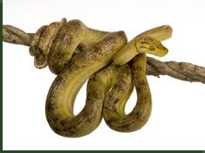

頭SKULL

您能不靠手的協助，用嘴巴吞下三十公斤重的西瓜嗎？當然是不可能。許多蛇每次所吃下的東西都是很巨大，蛇的上下顎是由纖維組織所構成，這種纖維組織能讓嘴巴擴張到比靜止狀態時大約二、三十倍 。這樣的能力讓蛇的嘴巴夠寛大的吞下巨大的獵物。TEETH

蛇的牙齒並不是用來咀嚼的，牙齒是用來抓住獵物的，同時間大蟒蛇用身體纏住獵物，緊縮勒住獵物，一些蛇的牙齒數目多達二百多個，牙齒掉了之後都還會再生。
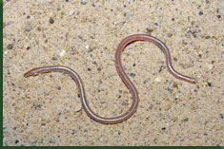

EYE眼睛

蛇的眼皮是無法移動的，但蛇的眼睛獨特的地方在於眼睛內部的水晶體，為了清晰地抓住影像，蛇能將水晶體內外的移動，大部分的動物僅能讓水晶體傾斜。這種能讓水晶體內外移動的能力讓科學家感到太不尋常了，因為蛇的祖先住在洞穴裡，眼睛幾乎看不到東西。而現在的蛇的視力能發展到這種能力，實在是太不尋常了。
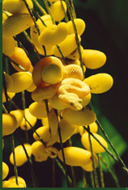

蛇的牙齒

蛇的牙齒並不是用來咀嚼的，牙齒是用來抓住獵物的，同時間大蟒蛇用身體纏住獵物，緊縮勒住獵物，一些蛇的牙齒數目多達二百多個，牙齒掉了之後都還會再生。

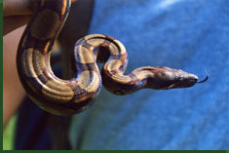

TAIL

尾巴

您覺得蛇的整個身體都是尾巴嗎？這樣說是錯的，蛇的尾巴是從排泄廢物的肛門算起，介於頭部與肛門間有蛇的一些器官，包含了蛇單一的肺臟。

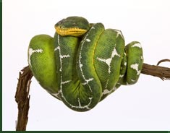

認識蟒蛇的家族
在中大型的蟒蛇家族中，大約有三十多種蟒蛇，大部分蟒蛇的肌肉都很發達，身體都很粗大，蟒蛇都是靠著緊縮身體來殺死獵物，最大的蟒蛇生長在南美洲的亞馬遜河，長度達十公尺，這種蛇將整個身體隱藏在水中，僅讓眼睛和鼻孔露出水面。

Smooth scale sand boa生長在砂地的蟒蛇
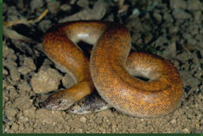
蟒蛇生存的範圍非常的廣，從亞熱帶的北墨西哥，到南美洲的南部，都有蟒蛇的蹤影。
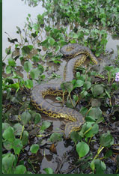

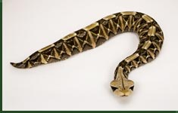
加彭毒蛇
加彭毒蛇及非洲曼巴毒蛇都具有致命的毒素，但這兩種毒蛇遇到人時，會主動逃走，而不是攻擊人。

體型

加彭蛇的身體很大，尾巴短小，所以在地上移動的速度慢，但加彭蛇能從靜止的狀態下，以閃電般的速度攻擊其它動物。

毒牙

這兩種蛇發育完成時，毒牙的長度超過四公分長，當毒蛇發動攻擊時，毒牙所附屬的骨頭會往外擺動，並豎立起毒牙。

大部分毒蛇的毒液的量約一湯匙，毒液是一種對人體的血液、神經、組織有殺傷性的酵素，毒蛇的毒液通常反應在動物的組織，破壞細胞，造成無法控制的大量失血。毒蛇攻擊的步驟是攻擊、注射毒液、拔出毒蛇本身的毒牙。雖然被毒蛇攻擊的動物可以逃走，但都走不了多遠就死了。

眼睛

加彭蛇的瞳孔呈垂直狀，由此可見，這種蛇主要在夜晚活動，在白天加彭蛇躲在森林的枯葉裡面休息，由於加彭蛇身體的顏色有偽裝的功能，使人幾乎看不到加彭蛇的踨影。

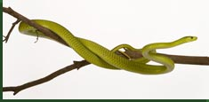
非洲曼巴毒蛇

吐毒液的紅色眼睛蛇
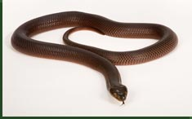

為何紅色眼睛蛇會兩公尺遠的地吐毒液，目的並不要殺害對方，而是要他的敵人、人、或是其它動物注意，停止腳步，以得到更多的時間逃跑。
或許紅色眼睛蛇的祖先是住在一個馬蹄型動物的世界，吐毒液是一種防禦性的行為，對其它動物噴射具有殺傷性的毒液，是為了避免被踐踏。科學家認為響尾蛇的尾巴會發出嘎嘎響的聲音，也是為了提醒其它動物注意，讓自己有更多的時間逃走。

眼睛蛇的視力

吐毒液的眼睛蛇幾乎是百發百中，吐毒液的目標，通常是眼睛蛇所要警告的動物的眼睛，科學家曾做過實驗，一些眼鏡蛇在噴毒液時，十次的噴射中，十次都噴中科學家的護目鏡。

毒素

眼鏡蛇的毒液含有神經毒素及其它有傷害物質，這種毒素使眼角膜的水晶體有灼熱感，引起眼睛劇烈的痛苦，甚至永遠的失明。

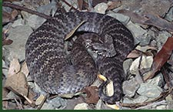

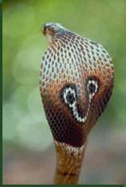

Indian cobra (Naja naja)

© Michael Fogden/DRK Photo

INDIAN COBRA

印度眼鏡蛇
所有的眼鏡蛇，包括這支印度眼鏡蛇，在受到干擾時，為了警告對方，眼鏡蛇會以自己身體三分之一以上的長度站立起來，並以肋骨撐開傘狀頭部。照片中的眼鏡蛇是被印度的魔術師所吸引，眼鏡蛇並非在聽魔術師吹笛子，而是在注意笛子移子的動向。

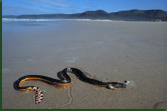

Pelagic sea snake (Pelamis platurus)

浮游的海蛇

© Anthony Bannister/NHPA

PELAGIC SEA SNAKE
這種海蛇終其一生活在溫暖的印度洋，看起來像槳的尾巴，使海蛇能游泳，並潛入海中，海蛇劇烈的毒素能制魚類，並讓自己飽食一餐，在生育小蛇時，母蛇會到潛水區。

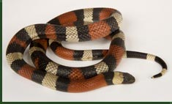

Campbell's Milk Snake

© AMNH / Denis Finnin
奶蛇
漂亮的蛇就一定很毒嗎？不一定，奶蛇的外觀看起很像有毒的珊瑚蛇，但對人不具傷害性，也因身上彩色的彩帶讓人恐懼，而保持自身的安全。
您能分辨奶蛇與珊瑚蛇間的差異嗎？別太自信，單是彩帶上的差異是很微小的，一個分辦錯誤就足以致命。
即使奶蛇有別於瑚瑚蛇，但因具有珊瑚蛇的外表，讓自己免於被其它動物吃掉。之所以稱為奶蛇，是因為人們認為奶蛇會吸食牧場乳牛的乳房。之所以有這種誤解，是因為牧場老鼠很多，而老鼠正是奶蛇最喜歡的食物。

外表光滑，身上的鱗片平坦，種類也多的讓人眼花撩亂，外觀及生活形態變化很大，有些會在地上快速爬行，有些會從樹上滑翔下來，有些吃蝸牛，有些僅吃爬蟲類的內臟，大部分的奶蛇無毒，至目前為止，最古老的奶蛇化石可追溯到二千萬年前。
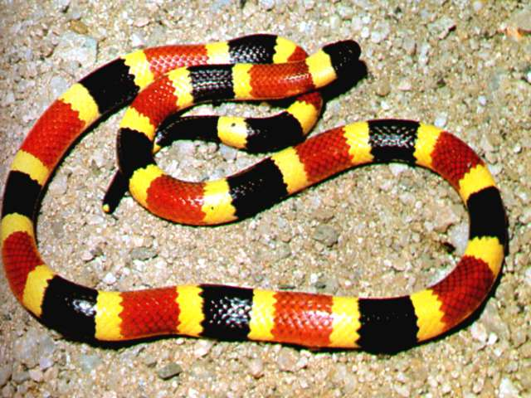
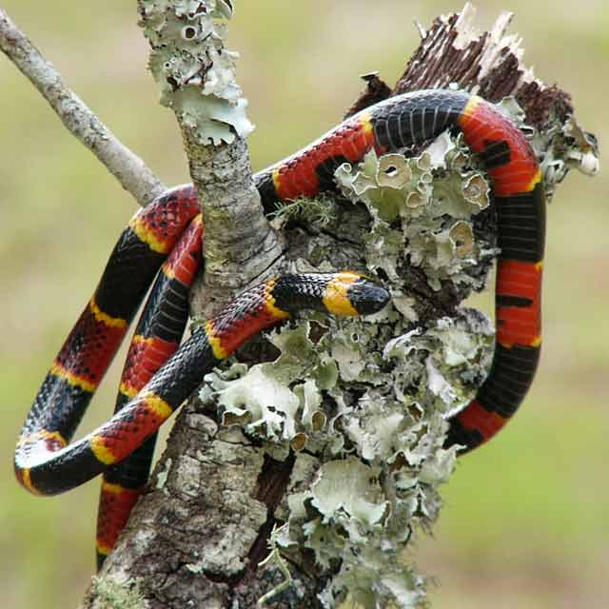

珊瑚蛇

緬甸巨蟒
巨蟒以打開的顎攻擊獵物，再以身體纏繞在獵物，然後再慢慢地、緊緊地、讓對方無法抵抗地將獵物纏繞住。
巨蟒的外表能與森林的地層顏色螎合，但也因此成為人類獵殺的目標，由於流行服飾常以巨蟒的蛇皮當配件，嚴重威脅到巨蟒的生存，母的遠比公的大，更受到製造商的喜愛，也因此受到更多的傷害

